**Р О С С И Й С К А Я Ф Е Д Е Р А Ц И Я**

**Б Е Л Г О Р О Д С К А Я О Б Л А С Т Ь**

**МУНИЦИПАЛЬНЫЙ РАЙОН «КРАСНЕНСКИЙ РАЙОН»**



**ЗЕМСКОЕ СОБРАНИЕ**

**СЕТИЩЕНСКОГО СЕЛЬСКОГО ПОСЕЛЕНИЯ**

**Р Е Ш Е Н И Е**

**28 апреля 2018 года №304**

**Об утверждении Перечня должностей муниципальной службы Сетищенского сельского поселения муниципального района «Красненский район» Белгородской области**

В соответствии с Федеральным законом от 02.03.2007 г. № 25-ФЗ «О муниципальной службе в Российской Федерации», Уставом Сетищенского сельского поселения муниципального района Красненский район» земское собрание Сетищенского сельского поселения р е ш и л о:

1. Утвердить прилагаемый Перечень должностей муниципальной службы Сетищенского сельского поселения муниципального района «Красненский район» Белгородской области.

2. Решение земского собрания Сетищенского сельского поселения от 29 июня 2012 года № 221 «Об утверждении Реестра должностей муниципальной службы в Сетищенском сельском поселении Красненского района Белгородской области» признать утратившим силу.

3. Главе Сетищенского сельского поселения (Карепина Л.В.) обнародовать данное решение в общедоступных местах: Сетищенской сельской библиотеке, Сетищенском доме культуры, Сетищенской основной школе, в администрации Сетищенского сельского поселения и разместить на официальном сайте администрации Сетищенского сельского поселения в сети «Интернет» по адресу:setische.kraadm.ru.

4. Настоящее решение вступает в силу со дня его обнародования.

5. Контроль за выполнением решения возложить на постоянную комиссию земского собрания Сетищенского сельского поселения по вопросам местного самоуправления и нормативно - правовой деятельности (Головин А.И.).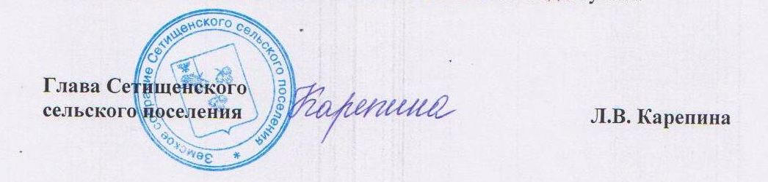

Приложение 1

к решению земского собрания

Сетищенского сельского поселения

от « 28» апреля 2018 года № 304

ПЕРЕЧЕНЬ

ДОЛЖНОСТЕЙ МУНИЦИПАЛЬНОЙ СЛУЖБЫ

СЕТИЩЕНСКОГО СЕЛЬСКОГО ПОСЕЛЕНИЯ

МУНИЦИПАЛЬНОГО РАЙОНА «КРАСНЕНСКИЙ РАЙОН» БЕЛГОРОДСКОЙ ОБЛАСТИ

Главные должности муниципальной службы

1. Глава администрации Сетищенского сельского поселения;

2. Заместитель главы администрации Сетищенского сельского поселения.